Local Run Guide - تشغيل المشروع محلياً
This guide shows how to run the project locally and includes example screenshots. / هذا الدليل يوضح كيفية تشغيل المشروع محلياً ويحتوي لقطات شاشة توضيحية.

Requirements / المتطلبات
- Docker & Docker Compose
- Node.js & npm
- Flutter SDK (for mobile)
- Python 3.9+ (for backend services)

1. Start services with Docker Compose / تشغيل الخدمات باستخدام Docker Compose
1. Unzip the project package and open a terminal in the project root.
2. Copy .env.example to .env and fill credentials.
3. Run:
docker compose up --build
This will start Postgres, Redis, backend services and a local mock of other components.
افتح الطرفية وشغل:
docker compose up --build

Screenshot - Web Home / مثال - واجهة الموقع
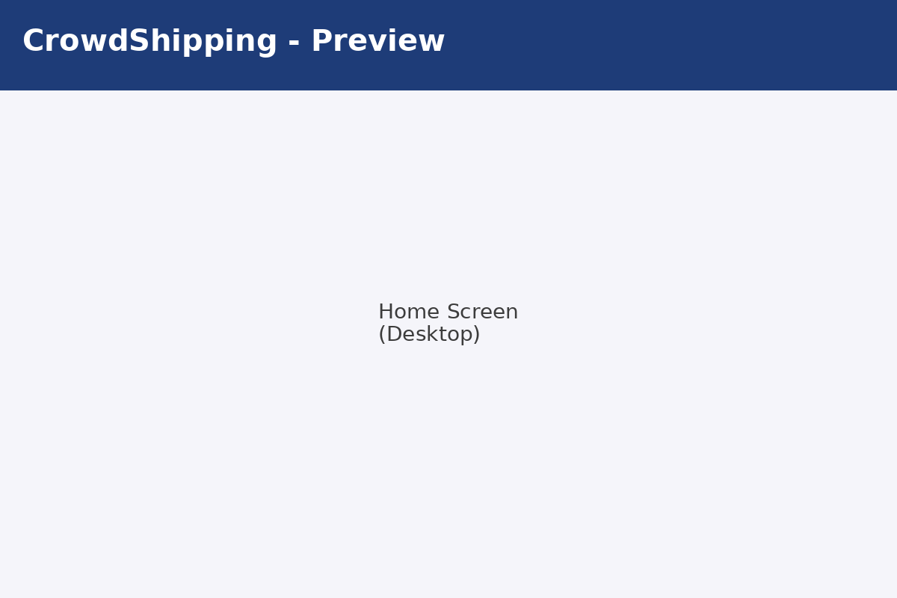

2. Admin Dashboard / لوحة الإدارة
Open http://localhost:3000/admin (or the port set in your .env) to access the admin dashboard.
افتح: http://localhost:3000/admin
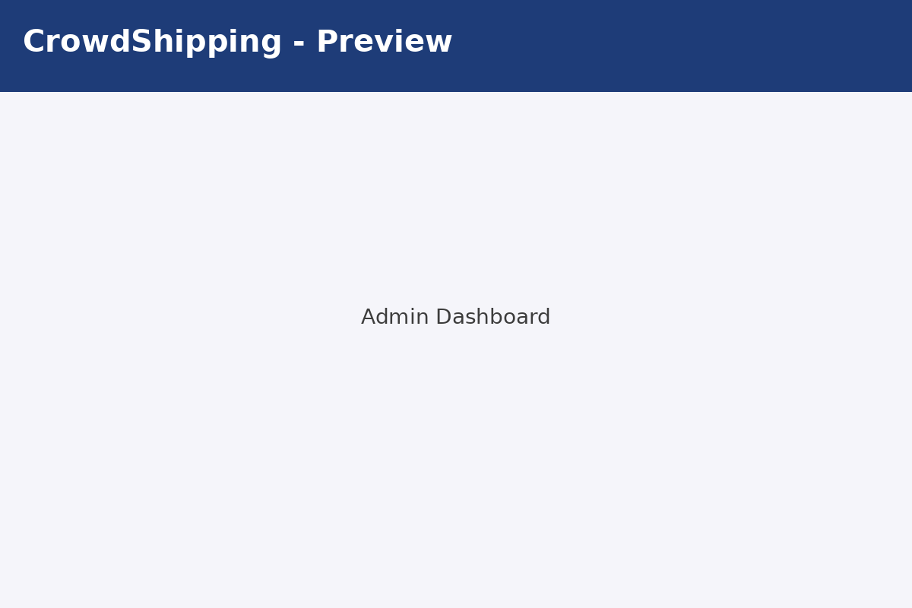

3. Mobile App (emulator) / تطبيق الموبايل (محاكي)
To run the Flutter app on an Android emulator:
1. Install Flutter and Android SDK.
2. Start an emulator: flutter emulators --launch <name>
3. Run:
cd mobile/flutter_app
flutter pub get
flutter run
لتشغيل التطبيق على المحاكي شغل الأوامر أعلاه.
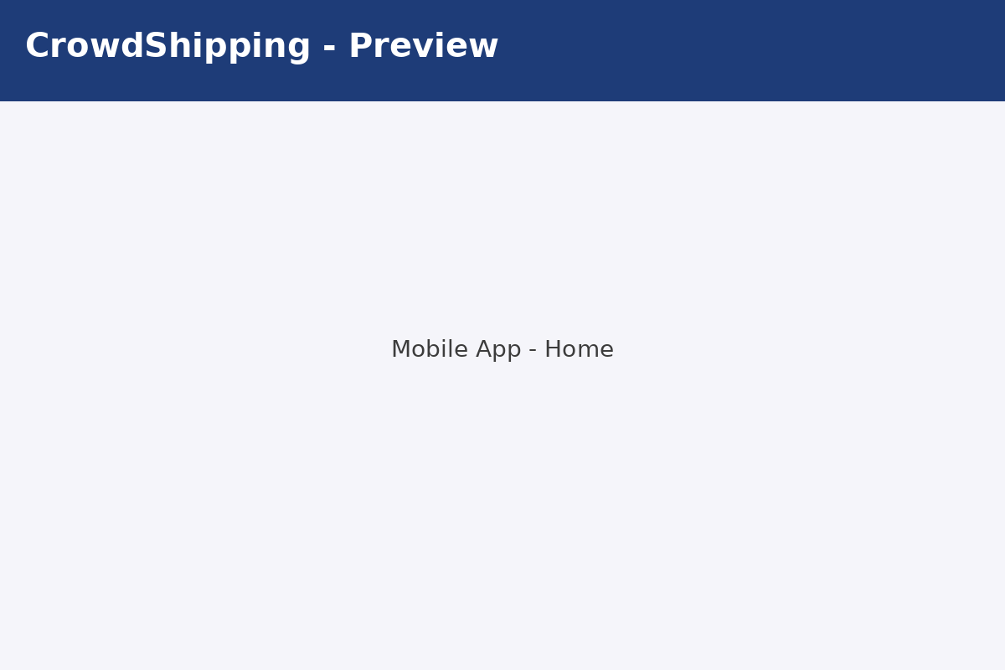

4. Test Events / اختبار إرسال الأحداث
Use curl or Postman to send an example event to the recommendation service:
curl -X POST http://localhost:8001/api/v1/events -H "Content-Type: application/json" -d '{"traveler_id":"t1","event_type":"sighting","tags":[{"tag":"nike","confidence":0.9}],"lat":51.47,"lon":-0.45}'
ثم تحقق من إنشاء reminders في قاعدة البيانات.

5. Logs & Troubleshooting / سجلات وحل مشكلات
To view logs:
docker compose logs -f
If a service fails healthcheck, check its container logs and ensure dependent services (Postgres) are up.
لعرض السجلات استخدم الأمر أعلاه.

